УВЛАЖНИТЕЛЬ
EDENhome EDG-2211


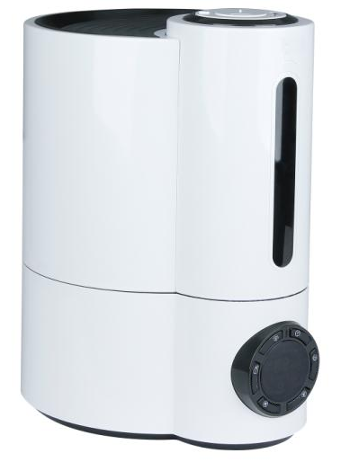

Инструкция по эксплуатации

Перед первым использованием электроприбора внимательно прочтите правила использования, чтобы получить важную информацию для Вашей безопасности и управления электроприбором. Сохраняйте данную инструкцию в течение всего периода пользования прибором.

Технические характеристики:
- Напряжение: 220-240 В, 50/60 Гц
- Мощность: 32 Вт
- Класс электрозащиты: II
- Объем резервуара для воды: 4 л
- Тип увлажнителя: Ультразвуковой
- Производительность (max): 350 мл/час
- Дополнительные функции: Пульт ДУ
Ионизация
Таймер

Меры безопасности:
- Перед включением прибора в сеть проверьте, соответствуют ли технические характеристики, указанные на изделии, параметрам электросети.
- Не допускайте, чтобы шнур питания свисал с края стола, соприкасался с горячими поверхностями либо острыми предметами.
- После использования никогда не обматывайте шнур электропитания вокруг прибора, так как со временем это может привести к излому шнура. Всегда гладко расправляйте шнур питания на время хранения.
- Запрещается использовать неисправный прибор, в том числе с поврежденным сетевым шнуром или вилкой. Если поврежден сетевой шнур, для его замены обратитесь в специализированный сервисный центр.
- Запрещается разбирать, изменять или пытаться чинить прибор самостоятельно.
- Во избежание поражения электрическим током запрещается использовать прибор в помещениях с высокой влажностью (например, в ванной) или работать с прибором мокрыми руками.
- При отключении прибора от электросети держитесь за вилку, не тяните за шнур питания или сам прибор.
- Запрещается погружать сетевой шнур, вилку или само устройство в воду или другую жидкость во избежание поражения электрическим током и возникновения возгорания.
- Запрещается оставлять работающий прибор без присмотра.
- Храните прибор в недоступном для детей месте и не разрешайте играть с прибором.
- Не используйте прибор в производственных целях или на улице.
- Не оставляйте прибор рядом с источниками тепла (электрической или газовой плитой), не ставьте его на плиту или в духовку.
- Данный прибор не предназначен для использования людьми с ограниченными физическими, сенсорными или умственными возможностями (включая детей), а также людьми, не имеющими достаточных знаний и опыта работы с электрическими приборами, если за ними не присматривают лица, ответственные за их безопасность.
- Перед подключением прибора к сети убедитесь, что он находится в выключенном состоянии.
- Запрещается устанавливать прибор непосредственно под розеткой – струя пара может вызвать повреждение электропроводки.

- Прибор следует размещать на ровной и устойчивой поверхности, на расстоянии не менее одного метра от других электроприборов.
- Всегда отключайте прибор от электросети, когда он не используется, а также перед его чисткой и при наполнении резервуара водой.
- Включайте увлажнитель только при наличии воды в резервуаре. Не наливайте в резервуар и не используйте для мытья воду температурой выше 40°С во избежание деформации корпуса.
- При работе увлажнитель должен находиться на достаточном расстоянии от мебели и других предметов во избежание их повреждения.
- Не пользуйтесь прибором в полностью закрытых помещениях, так как в них происходит чрезмерное насыщение воздуха водой, которое влечет за собой образование конденсата на стенах и мебели. Не опускайте пальцы внутрь преобразователя во время работы прибора, т.к. в результате высокочастотного излучения он сильно нагревается.
- По необходимости проводите чистку и дезинфекцию прибора.
- Резервуар увлажнителя следует наполнять только чистой, свежей и прохладной водой. Если вы не уверены в качестве вашей водопроводной воды, используйте дистиллированную воду.
- Запрещается добавлять непосредственно в емкость для воды эфирные масла, кондиционеры и другие ароматизаторы – это может вызвать повреждения прибора. Используйте для ароматизаторов специальную ёмкость.
- Не допускайте замерзания воды в резервуаре.
- Несоблюдение мер предосторожности и безопасности может привести к порче прибора и другого имущества, ожогам, травмам, поражению электрическим током, короткому замыканию или пожару.
- Если прибор падал или подвергался ударам, не подключайте его к электросети, обратитесь за проверкой в сервисный центр.
- Для ремонта прибора могут быть использованы только оригинальные запасные части.
- Производитель не несет ответственности за какие-либо повреждения, возникшие вследствие неправильного использования прибора или несоблюдения мер предосторожности и безопасности.

Перед первым включением:
- Извлеките прибор из упаковки и убедитесь в отсутствии повреждений всех его составных частей.
- Не оставляйте упаковочные материалы в местах, где их могут достать дети, т.к. эти материалы могут быть для них опасны. Оставьте упаковку для хранения и транспортировки прибора.
- Протрите наружные поверхности прибора влажной мягкой тканью и вытрите насухо.
- Наполните резервуар водой, как описано ниже.
- Подключите прибор к электрической сети, предварительно убедившись, что её параметры соответствуют техническим характеристикам прибора.

Основные детали увлажнителя:  - Ручка  - Резервуар для воды  - Сопло  - Емкость для ароматизатора  - Основание корпуса  - Дисплей  - Угольный фильтр  - Механический выключатель  - Сетевой шнур  - Крышка резервуара для воды | 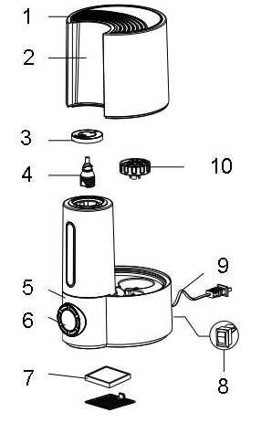

Подготовка к работе:
- Убедитесь, что прибор не подключен к сети, а в резервуаре для воды (2) отсутствуют посторонние предметы.
- Снимите резервуар для воды с основания прибора (5) и открутите крышку (10).
- Наполните резервуар чистой холодной водой.
- Закройте резервуар для воды (2) крышкой (10). Установите резервуар на основание (5).
- Включите прибор в сеть.

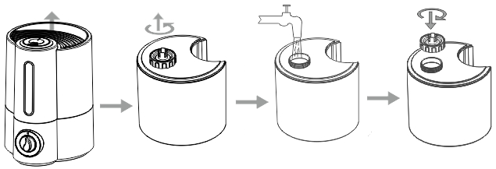

ВНИМАНИЕ! Запрещается включать увлажнитель, если в резервуаре отсутствует вода!
При выборе места для установки увлажнителя следуйте приведенным ниже рекомендациям:
- не устанавливайте увлажнитель в непосредственной близости к отопительным приборам, а также на теплом полу (с подогревом);
- не направляйте струю пара на растения, мебель и другие предметы. Расстояние от увлажнителя до этих предметов должно составлять не менее 1 м.

Назначение элементов управления:
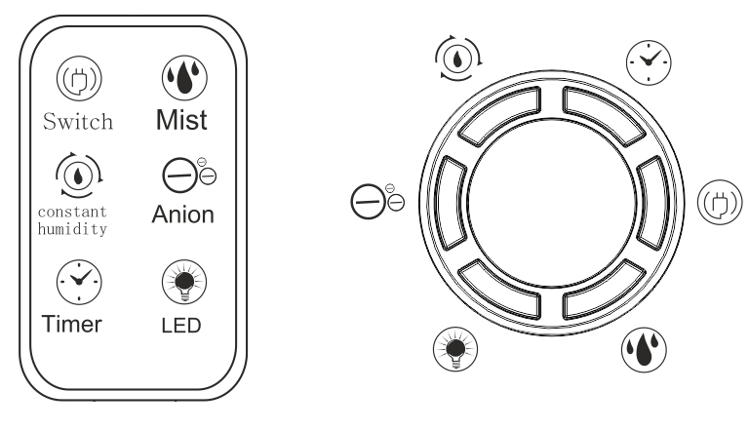
1
1
2
2
3
4
5
5
6
6
- Кнопка включения/выключения увлажнителя.
- Кнопка выбора интенсивности увлажнения. Последовательным нажатием Вы можете изменять интенсивность работы прибора.
- Кнопка включения внутренней подсветки.
- Кнопка включения функции ионизации.
- Кнопка установки гигростата. Вы можете выбрать значение влажности, которое прибор будет поддерживать автоматически.
- Кнопка таймера. Позволяет запрограммировать автоматическое отключение прибора через определенное время.

Использование ароматизаторов:
Вы можете ароматизировать помещение в процессе увлажнения. Для этого наполните специальную емкость (4) жидким ароматизатором, как это показано ниже.
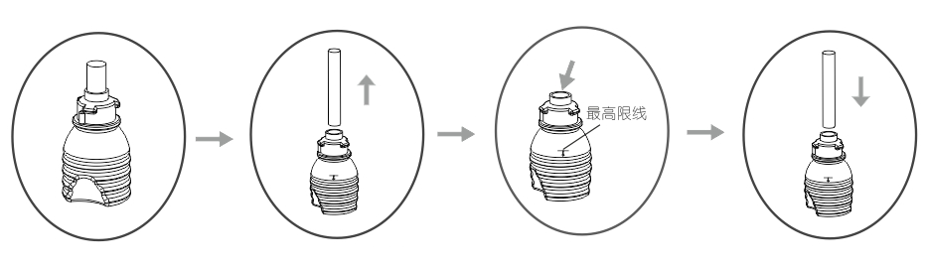

Чистка и уход:
- Перед чисткой отключите прибор от сети.
- Протрите наружные поверхности прибора влажной мягкой тканью и вытрите насухо. Не применяйте для очистки прибора растворители и абразивные чистящие средства.
- Для очистки резервуара для воды изнутри, добавьте в воду несколько капель лимонной кислоты.
- После чистки промойте ёмкость теплой водой и высушите.

Хранение:
Перед тем как убрать увлажнитель на хранение, слейте воду, проведите его чистку и полностью просушите. Храните прибор в сухом и чистом месте, обеспечив недоступность со стороны детей и домашних животных. Желательно убирать его в полиэтиленовый пакет для защиты от пыли, грязи и насекомых.

Информация для потребителей:
Производитель: Фошань УанТач Бизнесс Сервис Ко., Лтд
Адрес: 405, 4 этаж, ЦяоСи Роад № 2, Ронгшан Нейбохуд Комити, Жунгуй, Шунде Дистрикт, Фошань, Китай
Импортер / организация, уполномоченная на принятие претензий от покупателей на территории России: ООО «Бытовая техника», secretar2@dbt.ru.
Адрес: 620144, г. Екатеринбург, ул. 8 Марта, 190, оф. 650
Сделано в КНР. Дата производства указана на изделии. Гарантийный срок – 1 год.
Срок службы изделия – 2 года. Производитель обращает внимание потребителей, что при соблюдении правил пользования, приведенных в инструкции по эксплуатации, срок службы изделия может значительно превысить срок, указанный производителем.


Продукция сертифицирована. Для получения информации о сертификации отправьте запрос по электронному адресу: secretar2@dbt.ru.
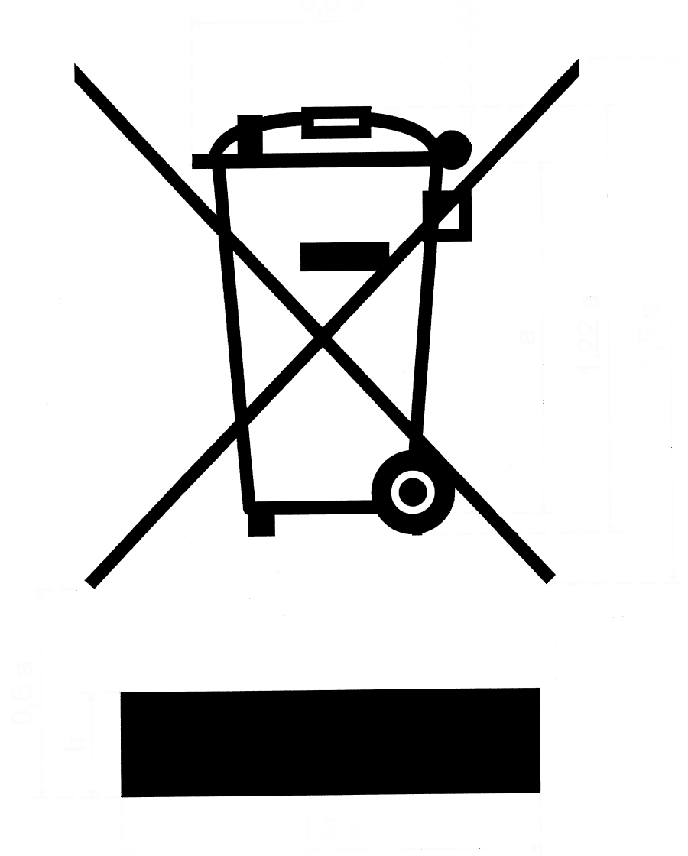
Данный электрический прибор не может быть утилизирован вместе с бытовым мусором. Пожалуйста, обратитесь в ближайший центр утилизации.

Данная техника предназначена для использования только в бытовых целях. Производитель оставляет за собой право на внесение изменений в конструкцию, дизайн и комплектацию электроприбора без предварительного уведомления.

ГАРАНТИЙНЫЙ ТАЛОН

Уважаемый покупатель, благодарим Вас за приобретение продукции EDEN!

При покупке изделия, пожалуйста, проверьте его комплектность. Перед началом эксплуатации устройства внимательно изучите инструкцию по эксплуатации.
Гарантийный срок на технику EDEN составляет 12 месяцев со дня покупки.
Исправления, зачеркивания или другие изменения в гарантийном талоне не допустимы и приводят к потере гарантийного обслуживания.
Данным гарантийным талоном производитель подтверждает принятие на себя обязательств по удовлетворению требований потребителя, установленных действующим законодательством о защите прав потребителей, в случае обнаружения недостатков изделия. Вместе с тем компания производитель оставляет за собой право отказать в гарантийном сервисном обслуживании изделия в случае несоблюдения изложенных ниже условий.

Условия гарантии

- Гарантия действительна только при наличии правильно и четко заполненного гарантийного талона с указанием даты продажи, четкой печати продавца.
- Модель изделия должна соответствовать указанной в гарантийном талоне.
- Изделие снимается с гарантии в случае нарушения правил эксплуатации, изложенных в Инструкции по эксплуатации, а также в следующих случаях:
  - Изделие имеет следы постороннего вмешательства или попытки ремонта.
  - При обнаружении несанкционированных изменений конструкции или схемы изделия за исключением случаев, оговоренных в Инструкции по эксплуатации.
  - При использовании техники в производственных или коммерческих целях.
  - При наличии исправлений в гарантийном талоне.
- Гарантия не распространяется на следующие неисправности:
  - Механические повреждения, а также повреждения, вызванные попаданием внутрь изделия посторонних предметов, веществ, жидкостей.
  - Повреждения, вызванные стихией, пожаром, бытовыми факторами.
  - Повреждения, вызванные несоответствием Государственным стандартам параметров питающих, телекоммуникационных, кабельных сетей.
  - Повреждения, вызванные использованием нестандартных расходных материалов и запчастей.
- Гарантия не распространяется на расходные материалы.

Модель
Дата продажи
Торговая организация |  | М.П.
Подпись продавца |  | М.П.

